Sprawozdanie

z realizacji programu współpracy Gminy Braniewo z organizacjami pozarządowymi oraz podmiotami wymienionymi w art. 3 ust. 3 ustawy o działalności pożytku publicznego i o wolontariacie za rok 2019

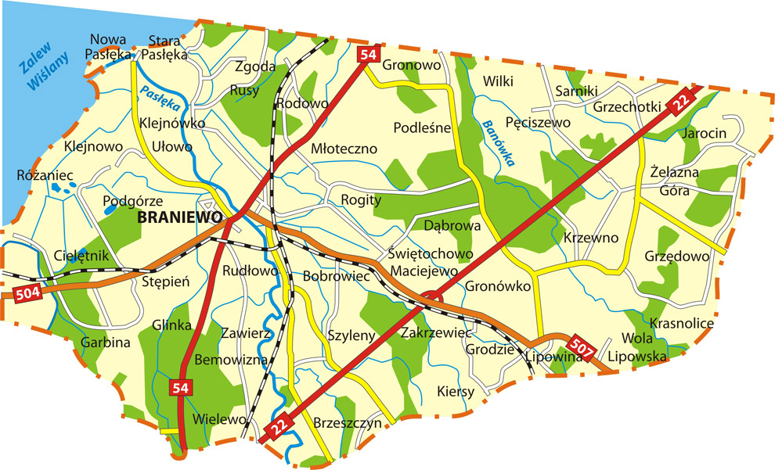
Wójt Gminy Braniewo, zgodnie z art. 5a ust. 3 ustawy z dnia 24 kwietnia 2003 roku o działalności pożytku publicznego i o wolontariacie ( Dz. U. z 2019 r., poz. 688 ze zm.) przedstawia sprawozdanie z realizacji programu współpracy Gminy Braniewo z organizacjami pozarządowymi oraz podmiotami, o których mowa w art. 3 ust. 3 ustawy z dnia 24 kwietnia 2003 roku o działalności pożytku publicznego i o wolontariacie w 2019 roku.

Współpraca z organizacjami pozarządowymi należy do zadań własnych gminy określonych w art. 7 ust. 1 pkt 19 i art. 9 ust. 1 ustawy z dnia 8 marca 1990 roku o samorządzie gminnym (Dz.U. z 2019 r. poz. 506 z późn. zm.). Uchwałą Nr 23/VIII/2018 Rady Gminy Braniewo z dnia 19 grudnia 2018 roku w spawie przyjęcia rocznego programu współpracy Gminy Braniewo z organizacjami pozarządowymi oraz podmiotami, o których mowa w art. 3 ust. 3 ustawy z dnia 24 kwietnia 2003 roku o działalności pożytku publicznego i o wolontariacie na rok 2019 przyjęła „Roczny program współpracy Gminy Braniewo z organizacjami pozarządowymi oraz podmiotami, o których mowa w art. 3 ust. 3 ustawy z dnia 24 kwietnia 2003 roku o działalności pożytku publicznego i o wolontariacie w 2019 roku”.
Podjęcie inicjatywy uchwałodawczej wynikało z art. 5a ustawy z dnia 24 kwietnia 2003 roku o działalności pożytku publicznego i o wolontariacie, nakładającego na organ samorządu terytorialnego obowiązek uchwalania corocznych lub wieloletniego programu współpracy z organizacjami pozarządowymi.

Współpraca Gminy Braniewo z organizacjami pozarządowymi oraz innymi podmiotami prowadzącymi działalność pożytku publicznego polegała na zlecaniu realizacji zadań publicznych w formie wsparcia wraz z przekazaniem dotacji na określony w ofercie cel.
Zlecanie zadań odbyło się w drodze otwartych konkursów ofert ogłoszonych w trybie pożytku publicznego, zgodnie z przepisami ustawy z dnia 24 kwietnia 2003 roku o działalności pożytku publicznego i o wolontariacie
Głównym celem było zwiększenie zaangażowania podmiotów w rozwój Gminy Braniewo i poprawa jakości życia jej mieszkańców oraz wsparcie rozwoju społeczeństwa obywatelskiego. Poprzez Program Gmina Braniewo wzmocniła współpracę z organizacjami pozarządowymi.
Program został zrealizowany między innymi poprzez poprawę i usystematyzowanie form i zasad współpracy Gminy Braniewo z organizacjami pozarządowymi oraz innymi podmiotami prowadzącymi działalność pożytku publicznego, wykorzystanie potencjału i możliwości organizacji pozarządowych wraz z racjonalnym wykorzystywaniem publicznych środków finansowych, umacnianie w świadomości społecznej poczucia odpowiedzialności za siebie, wspólnotę lokalną oraz jej tradycję, zwiększenie efektywności świadczonych usług publicznych oraz podniesienia ich standardu, zabezpieczenie w budżecie Gminy środków finansowych umożliwiających pełne i terminowe wykonywanie zleconych zadań.
Współpraca pomiędzy Gminą Braniewo a podmiotami odbywała się na zasadach: pomocniczości, suwerenności i partnerstwa stron, efektywności oraz uczciwej konkurencji i jawności.

Poniżej w układzie tabelarycznym przedstawiono podmioty, którym w 2019 roku udzielono dotacji.

„Upowszechnianie kultury fizycznej poprzez uczestnictwo w szkoleniu i rozgrywkach w piłkę nożną” Zarządzenie nr 8/VIII/2019 Wójta Gminy Braniewo z dnia 30 stycznia 2019 roku
1 | Miejski Klub Sportowy „Zatoka” | 10 000,00 zł

„Działania wspierające i promujące aktywność społeczną poprzez integrację międzypokoleniową” Zarządzenie nr 51/VIII/2019 Wójta Gminy Braniewo z dnia 24 czerwca 2019 roku
1 | Stowarzyszenie Lokalna Grupa Rybacka „Zalew Wiślany” | 6 750,00 zł

„Kultura, sztuka, ochrona dóbr kultury i dziedzictwa narodowego” Zarządzenie nr 54/VIII/2019 Wójta Gminy Braniewo z dnia 1 lipca 2019 roku
1 | Parafia Rzymsko – Katolicka p.w. Świętej Rodziny w Żelaznej Górze | 10 000,00 zł

Dotacje udzielone w ujęciu procentowym:

W roku 2019 nie zlecono żadnej organizacji zadania z pominięciem otwartego konkursu ofert w tzw. trybie uproszczonym.
Łączna wysokość środków przyznanych w formie dotacji w ramach konkursów ofert wyniosła 26 750,00 zł z tego podmioty wykorzystały 26 750,00 zł, co stanowiło 100 % kwoty przekazanej.

W ramach przyznanych dotacji 3 podmioty prowadzące działalność pożytku publicznego na terenie Gminy Braniewo zrealizowały 3 projekty.

Przedmiotem współpracy z organizacjami pozarządowymi była realizacja zadań gminy określonych przepisami prawa, mieszczących się w katalogu zadań należących do sfery zadań publicznych – wymienionych w art. 4 ust. 1 ustawy o działalności pożytku publicznego i o wolontariacie.

W związku z umową nr PS-I.946.19.26.2019 z dnia 10 kwietnia 2019 roku w sprawie udzielenia dotacji celowej na sfinansowanie realizacji zadań zleconych z zakresu administracji rządowej, związanych z działalnością bieżącą sieci ośrodków wsparcia dla osób z zaburzeniami psychicznymi funkcjonujących na terenie województwa warmińsko – mazurskiego w została w całości rozliczona poprzez Stowarzyszenie „Ostoja Warmińska”, któremu powierzono realizację zdania publicznego pod tytułem „Prowadzenie Środowiskowego Domu Samopomocy w Żelaznej Górze” – umowa nr 01/OW/2017 z dnia 16.01.2017 r.
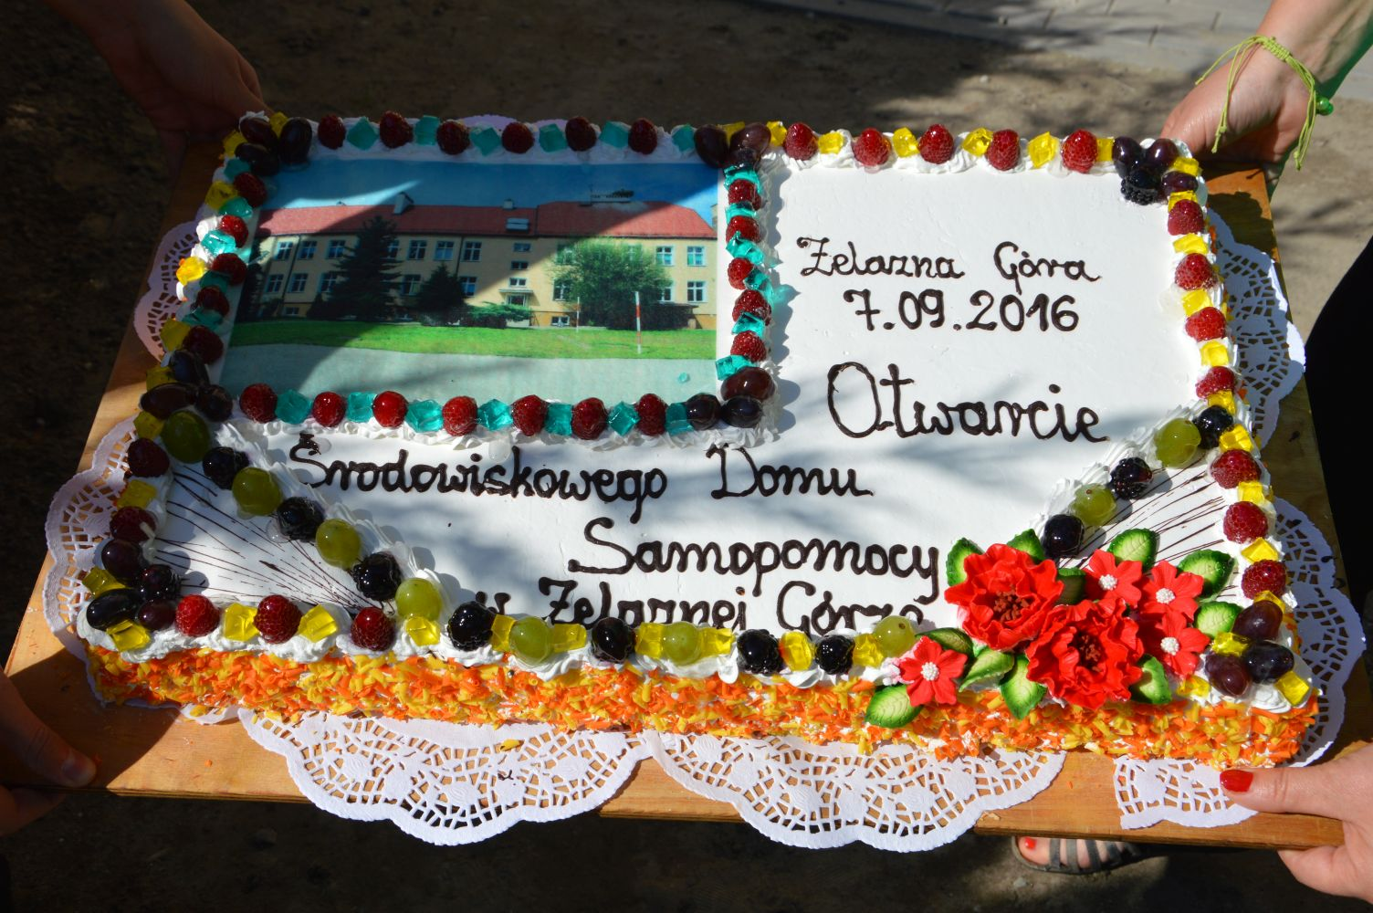
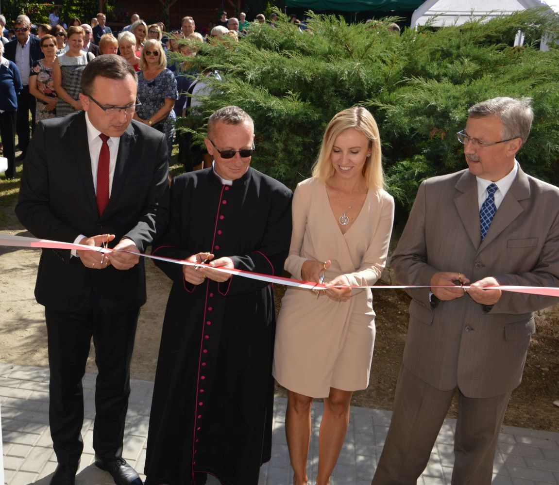
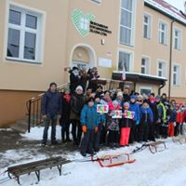
W ramach współpracy pozafinansowej odbywała się w szczególności w następujących formach:
- wzajemne informowanie się o planowanych kierunkach działalności i realizowanych zadaniach, m.in. poprzez publikowanie na stronie internetowej Gminy Braniewo ważnych dla podmiotów informacji, gromadzenie informacji o planowanych lub realizowanych przez podmioty zadaniach publicznych,
- prowadzenie zakładki dedykowanej podmiotom w Biuletynie Informacji Publicznej Gminy Braniewo,
- konsultowanie z podmiotami projektów aktów normatywnych w dziedzinach dotyczących ich działalności statutowej,
- zawieranie umów o wykonanie inicjatywy lokalnej na zasadach określonych w ustawie,
- organizowanie konferencji i szkoleń oraz udzielanie pomocy merytorycznej,
- obejmowanie patronatem Wójta Gminy Braniewo przedsięwzięć realizowanych przez podmioty, zgodnie z przyjętymi wytycznymi,
- udzielanie wsparcia podmiotom poprzez zamieszczanie informacji w Biuletynie Informacji Publicznej oraz tablicy informacyjnej na temat zrealizowanych przedsięwzięć,
- promowanie dobrego wizerunku podmiotów,
- przekazywanie podmiotom, w miarę możliwości, materiałów promocyjnych Gminy Braniewo,
- sponsorowanie zakupu trofeów sportowych (pucharów, dyplomów).
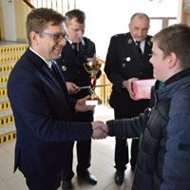
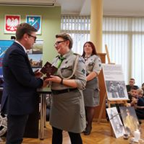
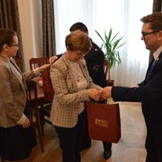
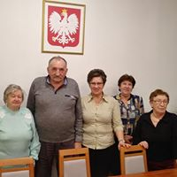
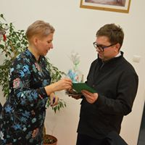
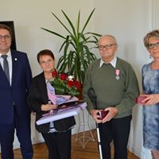

Wszystkie organizacje pozarządowe, którym zlecono w roku 2019 realizację zadań publicznych wraz z dotacją na ten cel, przedłożyły sprawozdania z realizacji według wzoru zgodnie z Rozporządzeniem Przewodniczącego Komitetu do spraw pożytku publicznego z dnia 24 października 2018 r. w sprawie wzorów ofert i ramowych wzorów umów dotyczących realizacji zadań publicznych oraz wzorów sprawozdań z wykonania tych zadań. Cele realizacji zadań zakładane w ofertach zostały osiągnięte.

Dwie organizacje pozarządowe w realizację swoich projektów wniosły wkład w postaci własnych środków finansowych i środków pozyskanych od prywatnych sponsorów.
W 2019 roku Gmina Braniewo współpracowała z organizacjami pozarządowymi na wielu płaszczyznach związanych z rozwojem regionu oraz wspieraniem działań na rzecz różnych grup społecznych. Działania te były nakierowane w szczególności na tworzenie warunków do zwiększenia aktywności społecznej oraz prowadzenia ciekawych i efektywnych inicjatyw na rzecz mieszkańców.

Sprawozdanie zostało przygotowane w oparciu o wnioski wypracowane w ramach analizy zrealizowanych form i zakresu współpracy oraz sprawozdań organizacji z realizacji zadań publicznych, zleconych przez Gminę Braniewo na podstawie umów zawartych z organizacjami pozarządowymi. Nadal dla Gminy Braniewo, w kontekście współpracy z podmiotami, priorytetem jest zlecanie realizacji zadań będących odpowiedzią na realne potrzeby lokalnej społeczności oraz służących rozwiązywaniu istniejących problemów. Za konieczne uważa się stałe monitorowanie obszaru współpracy z podmiotami, pogłębianie dialogu oraz wdrażanie działań zachęcających podmioty do identyfikacji potrzeb lokalnej społeczności, m.in. poprzez zwiększenie zaangażowania podmiotów w proces konsultacji rozwiązań w obszarach ich statutowej działalności.

Opracowali:
1. Joanna Jankowska – podinspektor ds. oświaty i pozyskiwania środków pozabudżetowych
2. Adrian Jarzębski – referent ds. promocji gminy

